选举风波
【基础知识精讲】
一、需掌握的字的读音
发酵（jiào） 推荐（jiàn） 禁闭（jìn） 吆喝（yāo）
招徕（lái） 抖搂（dǒu）（lou） 贿赂（huì）（lù）
严谨（jǐn） 忌讳（jì）（huì） 滚瓜烂熟（shú）
气氛（fēn） 应酬（chóu） 不言而喻（yù）
洋溢（yì） 惭愧（cán）（kuì） 心有余悸（jì）
巾帼（guó） 舆论（yú） 耿耿于怀（gěng）
内疚（jiù） 噩梦（è） 茅塞顿开（sè）
许诺（nuò） 譬如（pì） 泰然处之（chǔ） 请柬（jiǎn）

二、掌握下面的多音多义字
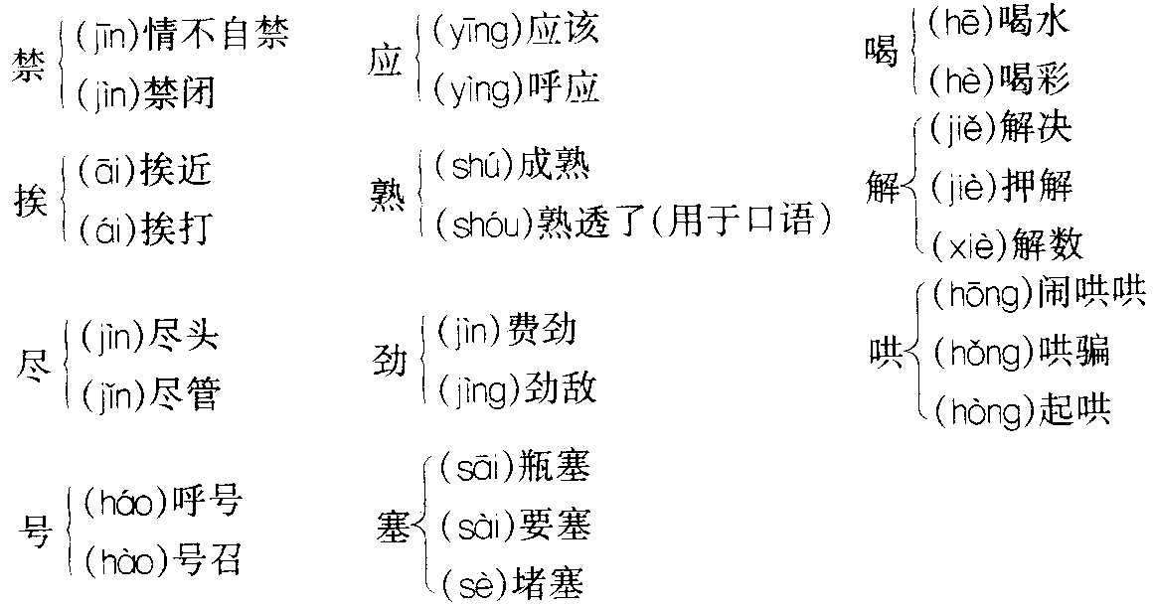

三、辨析下面的形似字
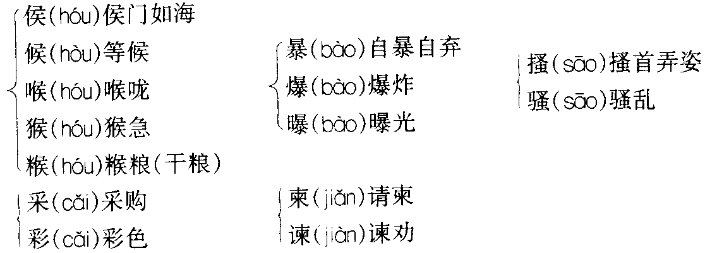

四、词语积累
发酵：复杂的有机化合物在微生物的作用下发生分解的过程。发面、酿酒等都是发酵的应用。
物色：按一定标准寻找（所需要的人才或东西）。
眉飞色舞：形容非常高兴或得意的神态。
禁闭：把犯错误的人关在屋里反省。
岂止：用反问的语气表示“不止”。
滚瓜烂熟：形容念书、背诵非常纯熟。
首当其冲：比喻最先受到攻击、遭到灾难或遭受压力。
心有余悸：危险虽然过去，回想起来还感到害怕。
舆论：公众的议论。
内疚：心里感到惭愧或悔恨。
自告奋勇：自动要求承担某项艰巨的工作或任务。
略胜一筹：比较起来稍强一点。

五、作者简介
秦文君，1954年生于上海。当代最出色的儿童文学作家之一，女性，中国作家协会委员，上海作家协会副主席，《中国儿童文学》主编。以创作儿童小说闻名，其作品往往从儿童视角出发，展现儿童的所思所行，语言风趣幽默，且不乏感人之处，非常富于感染力。
1982年起开始发表处女作，迄今已出版作品四百万字左右。
主要作品：《男生贾里全传》、《女生贾梅全传》、《一个女孩的心灵史》、《天棠街3号》、《属于少年刘格诗的自白》等。《男生贾里》、《开心女孩》等近十部作品在海外出版，译成英、德、日等国文字。《女生贾梅》、《小鬼鲁智胜》、《宝贝当家》等十余部小说被改拍为影视作品。
秦文君曾获国际安徒生奖提名奖、中宣部“五个一工程”奖、国家图书奖、中国图书奖、中国作家协会全国优秀儿童文学奖、冰心儿童图书奖、电视剧飞天奖、台湾中华儿童文学奖、台湾杨唤儿童文学奖、台湾九歌文学奖等四十多种奖项。秦文君的小说风靡校园。她的作品被誉为“新时期少年儿童的心灵之作”。她最大的心愿是以少儿为本位，不断开掘艺术潜能，把优秀的精神食粮奉献给小读者。

六、关于《男生贾里》
《男生贾里》是一部反映当代中学生精神风貌的小说，小说用生动活泼、轻松幽默的笔调真实地反映了当代中学生家庭、学校生活的各个侧面，具有浓郁的生活气息和时代特色，受到了广大青少年的喜爱。《男生贾里》曾获中国作家协会全国优秀儿童文学奖，第三届上海文学艺术优秀成果奖，首届《巨人》中长篇小说奖第一名。在上海一百六十万中小学生投票产生的“首届上海优秀少儿读物评选活动”中荣获头奖。评论家说：“《男生贾里》是近年难得的深受中小学生欢迎的长篇小说。”（《文艺报》）“秦文君的《男生贾里》《女生贾梅》无愧为我们时代儿童文学的优秀之作。”（《文艺报》）

七、文章主旨
文章围绕中学生贾里、鲁智胜等选举学生会主席这一事件展开，描写了中学生天真烂漫的生活，通过主人公贾里如何面对生活中的挑战和困难，歌颂了乐于助人、敢于负责的优秀品德。

八、结构分析
故事按发展过程可以分四个阶段，课文已经采用隔行的办法将四个阶段分开。
第一阶段，主要事件是选举学生会干部。由于同学们对候选人不熟悉，把这个任务交给班委会。鲁智胜为了让自己的堂姐鲁艳青当选，竟请班委会吃巧克力，结果事与愿违，鲁艳青恰恰因此而落选。这部分，小说表现了大家对这次选举的不重视。“班委会约定两点在教室开会，可到了两点整，教室里空空荡荡的只有贾里一个人。”可见大部分人都认为这样一次选举和自己没有多大关系。但鲁智胜是一个例外，他格外地积极，他“把大提兜抖搂开了，里面是几大块巧克力，……喂，我请客，请客。快吃吧，名牌的。”鲁智胜想帮一帮堂姐，但帮的方式实在欠妥当，用巧克力来收买人心，显得太轻率，结果帮了个倒忙。而女生们一心只想让帅哥儿当学生会主席，根本不考虑他有没有能力，包括贾里的恶作剧都显得太感情用事。致谢行为、心理非常符合十四五岁的孩子的年龄特点，显得十分真实。这些为后面情节的发展做了铺垫。
第二阶段，主要事件是：墙外的噪音使同学们无法安心上课，关键时刻鲁艳青挺身而出，呼吁尽快搬走售货铺，最终将此事办成。这件事让贾里明白了“危难之中更见人心”，原来鲁艳青是这样一个有责任感、有胆识、有魄力的同学。同时，这件事也让贾里明白，要办成一件事有时是非常艰难的，搬走一个售货铺也要如此地兴师动众才行。这也算是初识艰辛吧。
第三阶段，主要情节是林武翔去看店铺拆迁时被砸伤，贾里等人一下子由英雄变成了受人指责的“罪魁祸首”。生活常常会捉弄人，本来是办了件好事，偏偏好事多磨。林武翔被砸得昏死过去，他的父母又都是盲人，这无疑会引起同学们的同情，也正是处于对林武翔一家的同情所以便迁怒于售货铺的搬迁，迁怒于热心搬迁的人。而贾里也深感内疚，这件事的发生使贾里第一次感觉做件好事是那么难。小孩子的思维就是这样单纯，就是这样的感情用事，但这是绝对符合生活真实的。同样是孩子的贾里，面对这样的误解和不公，该是何种感受呢？苦辣酸甜，一言难尽吧！这种经历对于一个十四五岁的少年，或许显得太沉重，但这对于正在成长的孩子来说，未必不是一种财富。
第四阶段，是故事的结局。贾里得到爸爸的鼓励，终于勇敢地面对生活中的困难。林武翔身受重伤，贾里深感内疚，在这种情况下，身为作家的父亲富有哲理的一句话“如果样样都顺利，还要你努什么力？”使贾里茅塞顿开，贾里倡议大家捐款，在大家的资助下，林武翔康复了，班上还开了庆祝会，这场风波，使贾里重新认识了鲁艳青，但却没有机会弥补自己当初的过失。“谁也不会天生是伯乐的，这是真理”。谁也不会天生就成熟而坚强，这也是真理。庆祝会上查老师的讲话意味深长：“做一个中国的孩子需要为许多事情操心，但是，中国孩子也很幸运，因为能创造世界。”成长的过程中必定会经历一些坎坷、挫折，这种磨炼是不可少的，只有经受住这些考验，才会变得成熟、坚强。贾里正是在遭遇困难、解决困难的过程逐渐走向成熟的。

九、写作特色
1．真实细腻的心理描写。
在小说中，作者能准确把握人物的心理，描写真实细腻。能把学生的心理、学生的所思所感以及他们的喜怒哀乐淋漓尽致地展现出来。如崇拜明星、喜欢英俊潇洒的异性是十四五岁中学生常有的心理，女班委们选长得像费翔的男篮队长的心理十分真实。鲁智胜是个热心肠，他同堂姐接触较多，觉得她确实很优秀，因此才想帮堂姐一把，这也是在情理之中，而请吃巧克力这一拙劣办法既符合这个年龄孩子的特点，又恰恰表现了鲁智胜的单纯。贾里在不了解鲁艳青的情况下还鲁智胜以颜色，想教训一下这个公然“行贿”的家伙，这些心理都非常符合其年龄特点。林武翔被砸伤后，贾里等人广受埋怨，贾里既委屈又内疚，那段心理描写也极为真实。
2．语言轻松活泼、幽默俏皮，极富生活气息，多用儿童化的口语写成，读起来清新、明快。
如“到了两点整，教室里空荡荡的只有贾里一个人。这帮人，要是在军队里，准得关禁闭。”“他（陈应达）指示说，由大家代表他——也不问问大家是否愿意代表他，这个专啃英语书的家伙！”“这家伙，真有个商人的脑袋，他用巧克力作为贿赂武器。要不是贾里已经咬了一口巧克力，他必定原封不动地把巧克力扔在那家伙脸上。”这些口语化的文字使小说活泼生动，富有朝气。课文中还有一些生动的比喻，如“班里同学也都变得面目全非，特别是一些女生，像吃多了发酵粉，一下子又高又大”“班里多了几个‘女穆铁柱’，女生们无形之中就更神气了。”“假如再在这种教室读下去，到了期末考试，准保有一半同学‘大红灯笼高高挂’。”“三个女班委也受到了牵连，老是嘟着嘴，无精打采，像三棵苦菜。”还比如：“外面的世界更精彩了，而教室里的师生却更无奈”，显然是从齐秦“外面的世界”的歌词化用过来的，化用贴切，自然而风趣。“但两件事毕竟还是有千丝万缕的联系的，所以在‘民间’，对贾里他们的不满情绪仍在升级。”“民间”一词大词小用，充满谐趣。应该说，作者秦文君虽然人到中年，但她拥有一颗童心，她热爱孩子，对生活抱着乐观的态度，惟其如此，才能写出这样活泼幽默的语言，刻画出如此鲜活的人物。

十、人物性格特点分析
1．鲁艳青
虽然在课文中出场不多，但却是一个十分有亮点的人物。她非常有责任感，很热心，也很有魄力。当噪音干扰了同学们上课而且迟迟不能解决时，她挺身而出，大声呼吁，终于把问题解决了。她不因为自己落选而闹情绪，还批评鲁智胜为她助选，她不计前嫌，亲热地称呼贾里为“校友”，还主动帮助贾里他们解决难题。鲁艳青是当代中学生中的优秀代表。
2．贾里
一个聪明、活泼、热情的中学生，作为一名班干部，他做事认真负责任，墙外售货铺噪音干扰课堂，他是最积极想办法解决的人。他有正义感，看不惯鲁智胜为堂姐助选，他敢于批评只知出风头，不为学生办实事的学生会主席。他也敢于负责，林武翔被砸后，他十分自责，还和鲁智胜自告奋勇去照顾林武翔，还和班委会一起写倡议书，倡议大家捐款资助林武翔。一系列事件的发生使贾里由幼稚走向成熟，逐渐懂得如何面对生活中的困难和挫折。

十一、课后习题解答
（一）这是一道开放性的题目，目的是引导学生认真读课文，学习对人物形象进行分析和评价，答案可以丰富多彩。教师要鼓励学生发表自己对人物的理解和看法，同时要引导学生紧扣课文加以分析，避免脱离课文笼统谈感受的做法。
（二）这是一道开放度更高的题目，目的是向学生的生活延伸。在成长的过程中每个人都会遇到困难和挫折，成败得失，酸甜苦辣，就像小说中的贾里一样，一次选举风波，使他尝到了胜利的喜悦，也尝到了被误解的痛苦，还有因轻率而造成的遗憾（让鲁艳青落选，且无法补偿）。教师应引导学生打开思路，从记忆的仓库中搜寻自己成长中的故事讲给别人听，也可以写成作文进行交流。
（三）这道题目更为有效地向学生的生活实际延伸，可以指导学生查阅有关法律法规，拓宽学生的知识面，并让学生畅谈生活中遇到的问题和解决办法，增强学生的法律意识。

